Лариса Валентиновна Жгилева,

Педагог дополнительного образования

ФДОД «Дом детского творчества»

МОУ «СОШ № 1 г.Коряжмы»
Контактный тел.: +7 (911) 593-91-81
e-mail alla.sumarokova@mail.ru

РАЗВИТИЕ ДЕКОРАТИВНО-ПРИКЛАДНОГО ТВОРЧЕСТВА В СОВРЕМЕННЫХ УСЛОВИЯХ

В творческой мастерской «Фантазия» реализуются несколько дополнительных общеразвивающих программ художественной направленности: «Радуга творчества» (7-11 лет), «Венок рукоделия» (7-14 лет), «Рукоделия Севера» (10-14 лет), «Чудеса из ткани» (7-14 лет).
Программы рассчитаны на разные сроки обучения - от одного года до трёх лет.
Дополнительные общеразвивающие программы декоративно-прикладного творчества, реализуемые в творческой мастерской «Фантазия», соответствуют современным требованиям:
• Расширяют образовательное пространство ребенка,
• Организуют активную социальную деятельность на основе деятельностного воспитания (воспитания делом),
• Создают широкий общекультурный, эмоционально значимый для ребенка фон для освоения предметного содержания,
• Приобщают личность к мировой культуре и общечеловеческим ценностям, формирует гражданскую идентичность,
• Формируют стратегию собственного развития. Способствует выбору индивидуального образовательного пути ребенка, его самореализации, сферы применения и развития своих способностей, удовлетворения амбиций,
• Создают каждому ситуацию успеха «здесь и теперь».
В объединении занимается более 150 обучающихся в возрасте от 5 до 18 лет, в том числе в рамках сетевого взаимодействия с общеобразовательными школами.
В составе объединения ежегодно обучаются дети с ОВЗ, а также дети, состоящие на учете в органах системы профилактики безнадзорности и правонарушений несовершеннолетних (2020/2021 учебный год – 7 человек; 2021/2022 учебный год – 11 человек, 2022/2023 учебный год –16 человек).
Занятия проводятся в Доме детского творчества и в рамках сетевого взаимодействия на базе общеобразовательной школы для учеников начальной школы.
Ребенок сам определяет продолжительность своего образовательного маршрута. Может пройти обучение по одной программе, а может переходить с одной программы на другую. В творческой мастерской между обучающимся и педагогом взаимоотношения сотрудничества, сотворчества, ребенок субъект собственного самопознания, саморазвития, самореализации.
Все программы разбиты на блоки, которые предполагают освоение различных видов декоративно-прикладного творчества, как современных, так и традиционных для Русского Севера: бисероплетение, ткачество поясов и на ткацких станках, современная и народная кукла, валяние шерсти, вязание, в т.ч. машинное вязание.
Тематические блоки программы расположены в определенной системе: от более простых к более сложным. Каждый блок программы имеет свою логическую структуру.
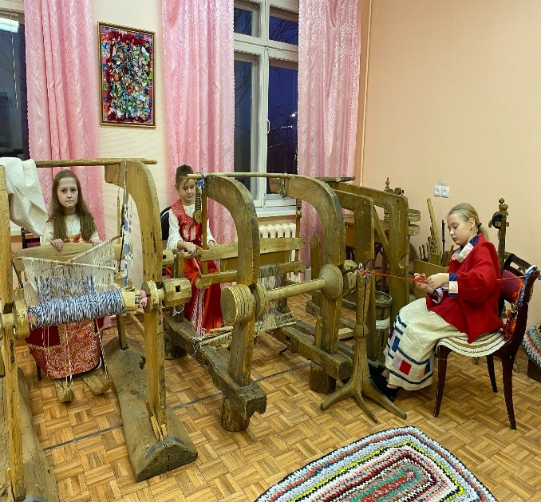
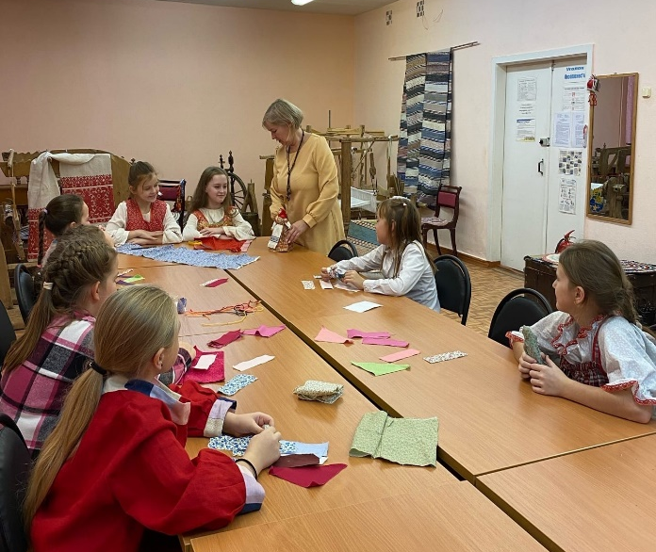
Для реализации обучения по данной дополнительной общеразвивающей программе в кабинете есть необходимое оборудование:
- Ткацкие станки (5шт.), приобретенные в деревнях («Возраст»: с 1898г. и «моложе»)
- Ручные вязальные машины «SILVER» для вязания различными видами вязок в т.ч. ажурными (3 шт.)
- Швейная машина JANOME (1 шт)
- Утюг, отпариватель, сновалка
- Инструменты и приспособления: резаки, шило, проволока, леска, иголки, скрепки, гуашь, темперные, акриловые, аэрозольные краски, рамочки, клей, кисти художественные и для клея,
- Части ткацких станков, бёрдышки, «дощечки» и другие инструменты для ткачества
- Пяльца разных размеров, в т.ч. прямоугольные деревянные,
- Иглы для вышивания и шитья
- Материалы: нитки различной фактуры для ткачества, вышивки, вязания, ткань, канва, бисер, декоративные бусины и камни, стразы, кружево, ленты, тесьма, мочало, береста.
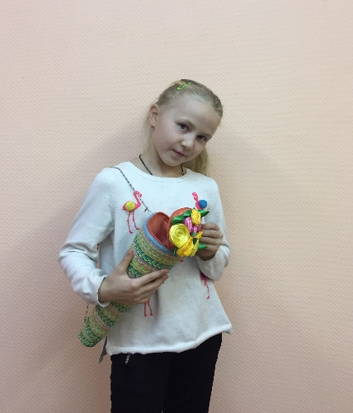
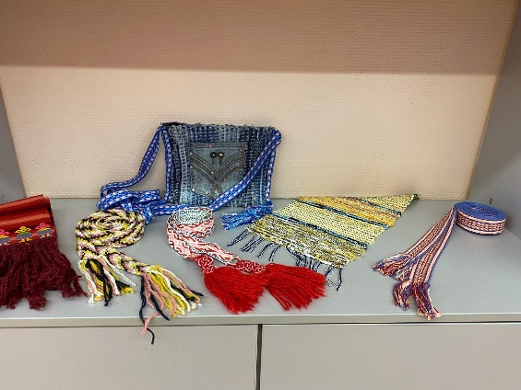
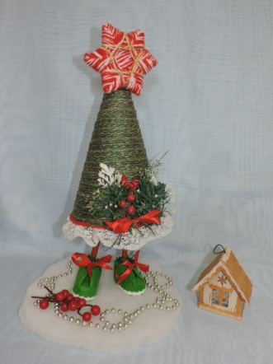
Обучающиеся по данной программе выполняют работы, используя традиционные виды декоративно – прикладного творчества Русского Севера, но также делают современные изделия и аксессуары, на основе полученных знаний по данной программе.

Итогом обучения является участие детей в конкурсных мероприятиях различного уровня.
Достижения обучающихся:
- 3 место Дурягина Алина (Всероссийский конкурс художественного и технического творчества «Новогодний фейверк-2020»)
- 1 место Верещагина Анастасия (Открытый областной фестиваль-конкурс детских театров мод и студий костюма «Сияние Севера - 2021» г. Архангельск)
- призер Мокеева Кристина (региональный инклюзивный творческий фестиваль «Виват, таланты!» г.Архангельск 2021)
- 3 место Гребович Алина (Открытый региональный фестиваль детского декоративно-прикладного и художественного творчества «Переплет» г.Коряжма 2021)
- 1 место Климова Екатерина (Открытый областной фестиваль-конкурс детских театров мод и студий костюма «Сияние Севера - 2023» г. Архангельск).

